SỞ GIÁO DỤC VÀ ĐÀO TẠO TP HỒ CHÍ MINH  TRƯỜNG THCS – THPT NGUYỄN KHUYẾN BD  ĐỀ CHÍNH THỨC  (Đề gồm có 04 trang) | ĐỀ KIỂM TRA ĐÁNH GIÁ ĐỊNH KÌ KHỐI 12  NĂM HỌC 2025 – 2026  Môn kiểm tra: HÓA HỌC  Ngày kiển tra: 14/9/2025  Thời gian làm bài: 50 phút, không kể thời gian phát đề

Cho biết nguyên tử khối: H = 1; C = 12; N = 14; O = 16.
Mã đề thi 064
Các kí hiệu và chữ viết tắt: xt: xúc tác; as: ánh sáng.

PHẦN I. Câu trắc nghiệm nhiều phương án lựa chọn. Thí sinh trả lời từ câu 1 đến câu 18. Mỗi câu hỏi thí sinh chỉ chọn một phương án.
Câu 1: Triglyceride đóng vai trò là nguồn cung cấp năng lượng và chuyên chở các chất béo trong quá trình trao đổi chất. Cho một triglyceride có công thức cấu tạo được mô tả như hình dưới đây:
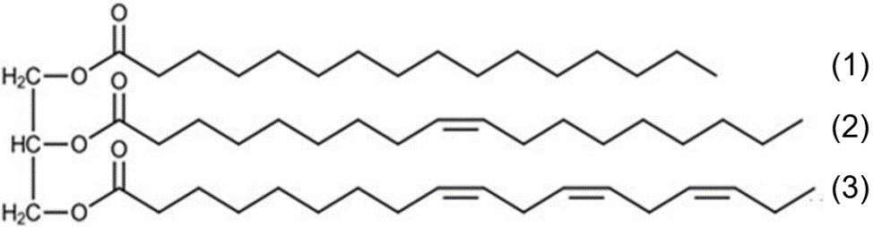
Acid béo có gốc kí hiệu là (3) thuộc loại acid béo omega – n. Giá trị của n là
A. 3. B. 4. C. 6. D. 9.
Câu 2: Chất nào sau đây thuộc loại monosaccharide?
A. Tinh bột. B. Cellulose. C. Saccharose. D. Glucose.
Câu 3: Ester ethyl propionate có mùi thơm của dứa chín. Công thức phân tử của ethyl propionate là
A. C₄H₈O₂. B. C₅H₁₀O₂. C. C₅H₈O₂. D. C₃H₆O₂.
Câu 4: Carbohydrate nào sau đây có nhiều trong thân cây mía?
A. Glucose. B. Fructose. C. Saccharose. D. Tinh bột.
Câu 5: Ở điều kiện thường, chất nào sau đây là chất khí?
A. CH₃COOH. B. C₂H₅NH₂. C. C₂H₅OH. D. HCOOCH₃.
Câu 6: α–fructose có công thức cấu tạo nào sau đây?
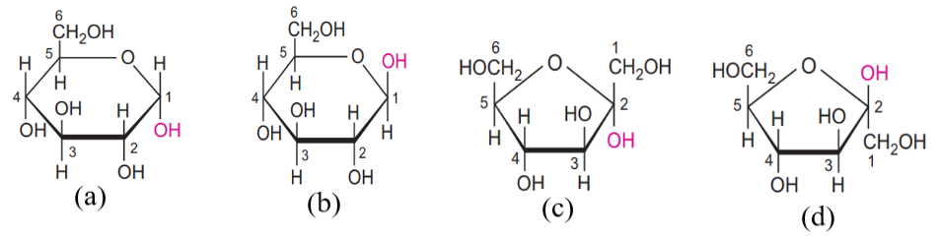
(a) | (b) | (c) | (d)
A. cấu tạo (a). B. cấu tạo (b). C. cấu tạo (c). D. cấu tạo (d).
Câu 7: Aniline được điều chế bằng cách khử hợp chất X bằng tác nhân khử thường dùng là kim loại Fe, Zn hoặc Sn trong dung dịch HCl. Phương trình phản ứng: . Chất X có thể là
A. C₆H₅OH. B. C₆H₅COOH. C. C₆H₅NO₂. D. C₆H₅COOCH₃.
Câu 8: Cho phương trình phản ứng hóa học:. Chất Y có tên gốc – chức là
A. ethylamine. B. ethanamine. C. propanamine. D. methanamine.
Câu 9: Số đồng phân ester mạch hở có công thức phân tử C₅H₁₀O₂ mà thuỷ phân trong môi trường acid thu được acetic acid là
A. 2. B. 3. C. 4. D. 5.
Câu 10: Ngâm hoặc đun hỗn hợp chất rắn với dung môi thích hợp. Sau đó loại bỏ phần chất rắn không tan, thu lấy dịch chiết chứa chất cần phân tách. Ví dụ tách hoạt chất curcumin có trong củ nghệ thuộc phương pháp
A. Phương pháp kết tinh. B. Phương pháp chưng cất.
C. Phương pháp chiết. D. Phương pháp sắc kí.
Câu 11: Dầu mỡ để lâu ngày trong không khí thường có mùi, vị khó chịu, nguyên nhân là do
A. chất béo tác dụng với carbon dioxide trong không khí.
B. chất béo bị thuỷ phân tạo thành glycerol và acid béo.
C. chất béo bị oxi hoá bởi oxygen trong không khí sinh ra hợp chất aldehyde có mùi khó chịu.
D. chất béo bị hydrogen hoá.
Câu 12: Dưới đây là hình ảnh mô tả bộ dụng cụ thí nghiệm dùng để điều chế ester trong phòng thí nghiệm:
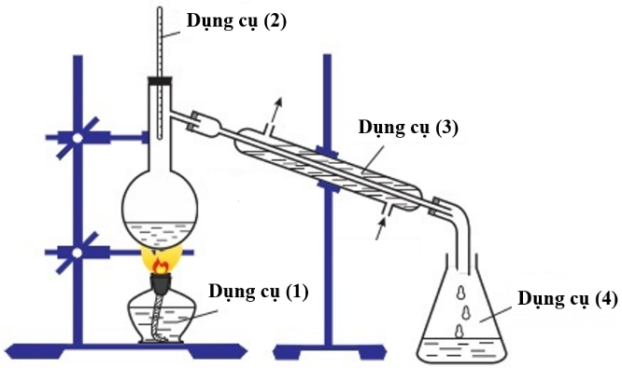
Các dụng cụ được đánh số như hình trên. Dụng cụ (3) có tên gọi là
A. Đèn cồn. B. Nhiệt kế. C. Ống sinh hàn. D. Bình hứng.
Câu 13: Cho công thức cấu tạo của một số chất như sau:
(a) | (b) | (c) | (d)
Trong các chất trên, chất có đồng phân hình học là
A. chất (a). B. chất (b). C. chất (c). D. chất (d).
Câu 14: Cho hợp chất hữu cơ Z có công thức cấu tạo như sau:
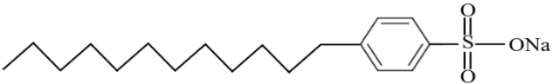
Phát biểu nào sau đây không đúng?
A. Z thuộc loại chất giặt rửa tổng hợp.
B. Z có đầu ưa nước là nhóm –SO₃Na và phần gốc hydrocarbon là đuôi kị nước.
C. Z thuộc loại muối sodium alkylbenzene sulfonate.
D. Dung dịch Z tiếp xúc với vết dầu mỡ, làm tăng sức căng bề mặt của dung dịch Z.
Câu 15: Cặp chất nào sau đây đều có thể bị thuỷ phân trong môi trường acid?
A. Glucose, tinh bột. B. Saccharose, cellulose. C. Maltose, fructose. D. Cellulose, glycerol.
Câu 16: Phát biểu nào sau đây là không đúng khi nói về tính chất của ethylamine:
A. Ethylamine làm giấy quỳ tím ẩm hóa xanh.
B. Ethylamine không phản ứng được với dung dịch FeCl₃ ở điều kiện thường.
C. Ethylamine phản ứng được với HCl trong dung dịch.
D. Dung dịch ethylamine phản ứng được với Cu(OH)₂.
Câu 17: Cho X, Y, Z và T là các chất khác nhau trong số bốn chất (không theo trình tự): methylamine, ammonia, phenol và aniline có các tính chất được ghi trong bảng dưới đây:
Chất | X | Y | Z | T
Nhiệt độ sôi (ºC) | 182 | 184 | –6,7 | –33,4
pH (dung dịch nồng độ 0,001M) | 6,48 | 7,82 | 10,81 | 10,12
Nhận xét nào sau đây là đúng?
A. Z là methylamine. B. T là aniline. C. Y là phenol. D. X là ammonia.
Câu 18: Cracking (bẻ gãy mạch carbon) là phản ứng quan trọng trong quá trình lọc hoá dầu. Phản ứng cracking giúp tạo thêm hydrocarbon lỏng từ alkane rắn dùng để sản xuất xăng dầu. Trong số các phản ứng dưới đây, phản ứng nào thuộc loại phản ứng cracking?
A. . B. .
C. . D. .

PHẦN II. Câu trắc nghiệm đúng sai. Thí sinh trả lời từ câu 1 đến câu 4. Trong mỗi ý a), b), c), d) ở mỗi câu, thí sinh chọn đúng hoặc sai.
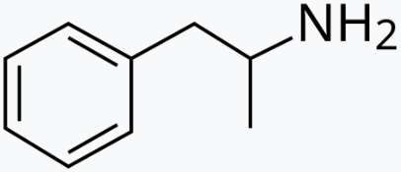
Câu 1: Amphetamine là chất kích thích (mạnh hơn caffeine) làm tăng sự tỉnh táo và giảm cảm giác thèm ăn. Nó được sử dụng rộng rãi trong thế chiến thứ hai để ngăn chặn sự mệt mỏi khi chiến đấu. Amphetamine có công thức cấu tạo được mô tả như hình bên.
a) Thành phần nguyên tố của phân tử amphetamine bao gồm C, H, O và N.
b) Amphetamine thuộc loại amine bậc một.
c) Amphetamine thuộc loại arylamine.
d) Amphetamine tác dụng với hydrochloric acid theo tỉ lệ số mol 1 : 1.
Câu 2: Một nhóm học sinh tiến hành thực hiện điều chế ester trong phòng thí nghiệm như sau:
Bước 1: Cho khoảng 5,0 mL ethanol và 5,0 mL acetic acid nguyên chất vào ống nghiệm, rồi lắc đều hỗn hợp.
Bước 2: Thêm khoảng 2,0 mL dung dịch sulfuric acid đặc, lắc nhẹ để các chất trộn đều với nhau.
Bước 3: Đặt ống nghiệm vào cốc nước nóng (ở nhiệt độ khoảng 60 – 70℃) trong khoảng 5 phút, thỉnh thoảng lắc đều hỗn hợp.
Bước 4: Lấy ống nghiệm ra khỏi cốc nước nóng, để nguội hỗn hợp rồi rót sang một bình cầu có chứa 10,0 mL dung dịch NaCl bão hòa thì thấy chất lỏng trong bình cầu tách thành hai lớp.
Bước 5: Đem đo phổ hồng ngoại (IR) của chất lỏng có mùi thơm đặc trưng.
Cho biết số sóng hấp thụ đặc trưng của một số liên kết trên phổ hồng ngoại như sau:
Liên kết | O–H (alcohol) | O–H (carboxylic acid) | C=O (ester, carboxylic acid) | C–O (ester)
Số sóng (cm^{–1}) | 3650 – 3200 | 3300 – 2500 | 1780 – 1650 | 1300 – 1000
a) Ở bước 3 đã xảy ra phản ứng:
b) Sau bước 4, lớp chất lỏng có mùi thơm đặc trưng nổi lên trên.
c) Trên phổ hồng ngoại (IR) của chất có mùi thơm không xuất hiện tín hiệu (peak) ở 3650 – 3200 cm^{–1}.
d) Sulfuric acid đặc đóng vai trò là chất xúc tác, đồng thời là chất hút nước làm cho cân bằng của phản ứng chuyển dịch theo chiều tạo ra nhiều ester.
Câu 3: Biodiesel (diesel sinh học) là một loại nhiên liệu lỏng, thân thiện hơn với môi trường so với diesel truyền thống (thành phần chính là hỗn hợp hydrocarbon). Biodiesel được sản xuất thông qua phản ứng giữa chất béo với các alcohol mạch ngắn (thường là methanol), với xúc tác là kiềm, thu được biodiesel (ester của acid béo) và glycerol. Một nhà máy thực hiện tái chế dầu ăn đã qua sử dụng để sản xuất biodiesel theo phương trình phản ứng tổng quát như sau: (RCOO)₃C₃H₅ + 3CH₃OH 3RCOOCH₃ + C₃H₅(OH)₃
Từ 500 kg một loại dầu ăn đã qua sử dụng có chứa 86% chất béo (phân tử khối trung bình của chất béo là 860 amu) và còn lại là tạp chất không có khả năng chuyển hóa thành biodiesel, có thể tạo tối đa m kg biodiesel dạng methyl ester với hiệu suất chuyển hóa đạt 80%.
a) Biodiesel có thành phần nguyên tố giống với dầu diesel truyền thống.
b) Phản ứng sản xuất nhiên liệu sinh học từ dầu thực vật hoặc mỡ động vật (với xúc tác NaOH) trên đồng thời sản xuất ra ethylene glycol.
c) Phương pháp trên giúp tận dụng dầu ăn đã qua sử dụng, giảm ô nhiễm môi trường do dầu ăn thải gây ra.
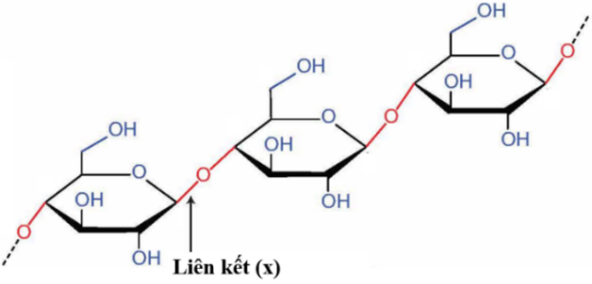
d) Giá trị của m là 345,6. (Kết quả các phép tính trung gian không được làm tròn, chỉ kết quả cuối cùng được làm tròn đến hàng phần mười).
Câu 4: Cho một carbohydrate X có cấu tạo như hình vẽ bên.
Thủy phân hoàn toàn X, thu được chất Y. Chất Y có trong máu người trưởng thành, khỏe mạnh vào lúc đói với nồng độ khoảng 4,4 – 7,2 mmol/L (hay 80 – 130 mg/dL). Ethanol có thể được sản xuất từ carbohydrate X. Quá trình lên men xảy ra theo sơ đồ:
Loại ethanol này được dùng để sản xuất xăng E5 (thành phần có chứa 5% ethanol về thể tích). Lượng ethanol thu được từ 1,0 tấn mùn cưa (chứa 50% chất X, phần còn lại là các chất trơ) có thể pha chế được V (L) xăng E5. Biết hiệu suất quá trình sản xuất ethanol từ X là 75% và ethanol có khối lượng riêng bằng 0,789 g.mL^{–1}.
a) Trong carbohydrate X, mỗi mắt xích có chứa năm nhóm –OH tự do.
b) Liên kết (x) là liên kết β–1,4–glycoside.
c) Chất Y có khả năng phản ứng với methanol khi có mặt HCl khan làm xúc tác.
d) Giá trị của V là 2699,15. (Kết quả các phép tính trung gian không được làm tròn, chỉ kết quả cuối cùng được làm tròn đến hàng phần trăm).
PHẦN III. Câu trắc nghiệm yêu cầu trả lời ngắn. Thí sinh trả lời từ câu 1 đến câu 6.
Câu 1: Cho các chất: HCOOC₂H₅, CH₃COOCH=CH₂, (C₁₇H₃₃COO)₃C₃H₅, CH₂=CHCOOCH₃, CH₃COOC₆H₅. Có bao nhiêu chất trong dãy trên khi thủy phân trong dung dịch NaOH (dư), đun nóng sinh ra alcohol?
Câu 2: Phần trăm khối lượng carbon trong maltose (C₁₂H₂₂O₁₁) là a%. Giá trị của a là bao nhiêu? (Làm tròn kết quả đến hàng phần mười).
Câu 3: Tổng số đồng phân amine (mạch hở) bậc 2 và bậc 3 ứng với công thức phân tử C₄H₁₁N là bao nhiêu?
Câu 4: Thực hiện các thí nghiệm hóa học được đánh số thứ tự từ (1) đến (4) như sau:
(1) Cho vài giọt dung dịch I₂ trong KI vào ống nghiệm chứa 1 mL dung dịch hồ tinh bột rồi lắc đều.
(2) Cho vào ống nghiệm 1 mL dung dịch aniline rồi thêm từ từ 1 mL nước bromine, vừa thêm vừa lắc đều.
(3) Cho dung dịch methylamine vào ống nghiệm có chứa sẵn 1 mL dung dịch iron(III) chloride.
(4) Cho nhúm bông nhỏ vào cốc chứa nước Schweizer (dung dịch chứa phức của Cu²⁺ và NH₃), khuấy đều.
Gán số thứ tự thí nghiệm theo hiện tượng quan sát được trong cốc và ống nghiệm: xuất hiện kết tủa màu trắng, tạo dung dịch đồng nhất màu xanh lam, xuất hiện dung dịch màu xanh tím, xuất hiện kết tủa màu nâu đỏ và sắp xếp theo trình tự thành dãy bốn số (ví dụ: 1234, 4321, ...).
Câu 5: Trinitroglycerol hay Nitroglycerin (TNG) đã được Alfred Nobel sử dụng làm chất nổ thương mại, là một hợp chất nguy hiểm. Một lượng lớn trinitroglycerol được sản xuất trong chiến tranh để sử dụng làm nhiên liệu quân sự và trong công việc kỹ thuật quân sự. Trinitroglycerol được sản xuất từ glycerol theo sơ đồ sau:
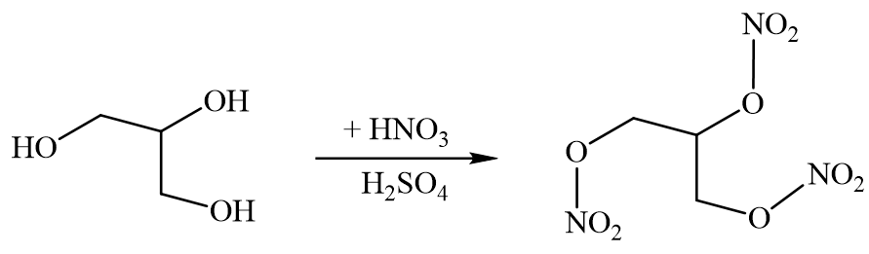
Glycerol Trinitroglycerol (TNG)
Nguyên liệu glycerol được dùng để sản xuất thuốc nổ là sản phẩm của quá trình thủy phân hoàn toàn một loại chất béo A đã tinh chế có chứa thành phần với tỉ lệ về số mol gồm 30,0% tristearin; 40,0% tripalmitin và 30,0% triolein. Một nhà máy sản xuất muốn chế tạo ra 60,0 tấn thuốc nổ thì cần dùng h tấn chất béo A. Biết trong thuốc nổ đó có chứa 90,8% TNG và còn lại là các tạp chất trơ. Biết hiệu suất của toàn bộ quá trình sản xuất tính theo glycerol đạt 80,0%. Giá trị của h là bao nhiêu? (Kết quả các phép tính trung gian không được làm tròn, chỉ kết quả cuối cùng được làm tròn đến hàng đơn vị).
Câu 6: Tơ acetate thuộc loại tơ nhân tạo, là một trong những loại tơ hóa học đầu tiên được ứng dụng rộng rãi trong dệt may. Tơ acetate là hỗn hợp gồm cellulose triacetate và cellulose diacetate, được điều chế bằng cách cho cellulose tác dụng với anhydride acetic (acetyl hóa cellulose) theo phương trình phản ứng sau:
(với hệ số k = 2,4)
Với nguồn nguyên liệu ban đầu có 15,0 tấn cellulose thì khối lượng tơ acetate thu được là b tấn. Giá trị của b là bao nhiêu? Biết hiệu suất chuyển hóa từ cellulose thành tơ acetate đạt 75,0% (tính theo cellulose). (Kết quả các phép tính trung gian không được làm tròn, chỉ kết quả cuối cùng được làm tròn đến hàng phần mười).
–––––––––––––––––– HẾT ––––––––––––––––––
– Thí sinh không được sử dụng tài liệu.
– Giám thị không giải thích thêm.

